Мини-энциклопедия про динозавров
Любишь всё, что связано с динозаврами?
Эта энциклопедия составлена для тебя!
Она поможет тебе исследовать этих необычных животных!
Ты живёшь на планете Земля, жизнь на которой существует уже 4 миллиарда лет. Часть нашей Земли покрыта водой, а часть – сушей. Сегодня на нашей планете есть 6 отдельных территорий суши – материков. Вокруг каждого материка – вода. Посмотри:
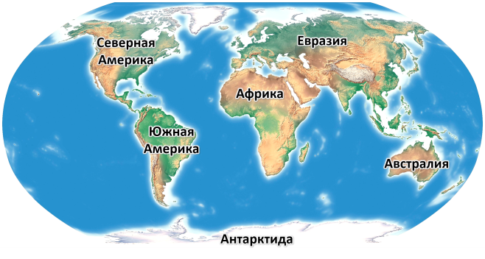
Все эти материки очень разные. Где-то почти всегда зима, а где-то не знают, что такое снег, потому что там всегда жарко. Но так было не всегда.
Давным-давно, миллионы лет назад, суша не была разделена на отдельные территории. Это была одна огромная территория, которая называлась Пангея. То время называется эрой Мезозоя.
Длилась эта эра очень долго. Поэтому учёные разделили эту эру на 3 периода:
- Триасовый период
- Юрский период
- Меловой период
Что же такого интересного в Мезозойской эре? Вот как раз в этот период времени появились, проживали, а потом и вымерли динозавры.
Знаешь, что означает слово «динозавр»? Это – древне-греческое слово. Его можно перевести вот так: «ужасный ящер». Сегодня останки этих «ужасных ящеров» находят на каждом из 6 материков Земли.
На сегодняшний день учёные смогли описать больше тысячи разных динозавров.
Триасовый период
Триасовый период длился почти 50 миллионов лет. За это время с единым материком Пангеей стало происходить что-то необъяснимое: в нём начали появляться трещины, материк постепенно раскалывался. Разломы суши сопровождались потеплением климата. Появились первые пустыни. Моря высыхали и становились более солёными.
В этот период появляются первые динозавры… Этих динозавров можно разделить на плотоядных и травоядных.
Плотоядные динозавры

Ставрикозавр
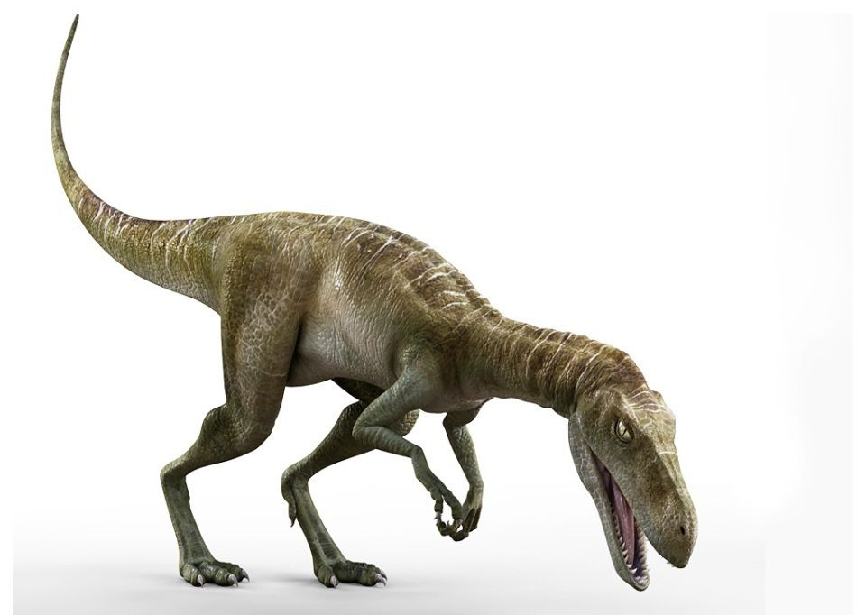
Рост: 80 см
Длина: 2,25 м
Вес: 30 кг
Возраст: 228 млн. лет

Ставрикозавры жили на Земле 225 миллионов лет назад. Они достигали в длину более 2-х метров.
Рост ставрикозавра был примерно 80 см – вот почти как ты! Если бы ты стоял рядом с этим динозавром, вы были бы одинакового роста. Да и весили бы примерно одинаково. Пятилетний ребёнок весит около 25-30 кг. Примерно столько же весил и ставрикозавр!
Учёным лишь один раз удалось найти кости ставрикозавра. Нашли эти кости в Бразилии. Эта находка была единственной и не полной: учёные собрали почти весь позвоночник, нашли несколько костей ног и нижнюю челюсть. Больше ничего не сохранилось. По этой причине рассказать о ставрикозаврах подробнее учёные пока не могут. Но зато современные компьютерные технологии могут по косточкам нарисовать настоящий портрет этого животного. Мы с тобой можем представить, как выглядел этот динозавр в реальной жизни!
Посмотри на свои руки и ноги: сколько пальцев у тебя на правой руке? А на левой ноге? Представь, ставрикозавры тоже имели по 5 пальцев и на передних и на задних конечностях. Видишь, какие мощные ноги у ставрикозавров! Такое строение задних конечностей характерно для много и быстро бегающего животного.
Эораптор
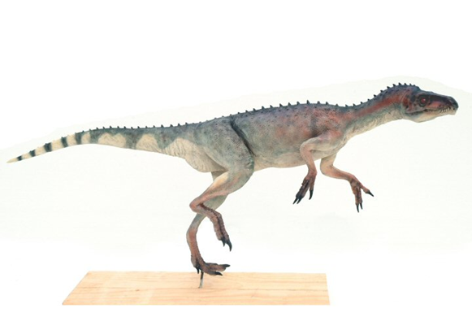
Рост: 20 см
Длина: 1 м
Вес: 10 кг
Возраст: 228–235 млн. лет

Об эорапторе учёным тоже не всё известно. Это был достаточно маленький динозавр не больше метра в длину. А ростом он был примерно тебе по колено. Совсем крошка! Весил эораптор всего 10 кг – как ведро воды. Эораптор на пару миллионов лет старше ставрикозавра.
Эораптор – быстрый юркий лёгкий и быстро бегающий динозавр, развивавший достаточно большую скорость. Представь: сегодня учёные, учитывая длину ног, массу тела, строение хвоста, глубину окаменелых следов и другие параметры, могут рассчитать примерную скорость передвижения.
Кушал эораптор всё, что ползало, бегало, летало и… подходило ему по размеру (мелкие рептилии, грызуны, ящерицы, птицы, насекомые). Учёные допускают вариант того, что эораптор был ещё и падальщиком, то есть употреблял в пищу уже мёртвых погибших животных.
Останки эораптора впервые были обнаружены совсем недавно – чуть более 20 лет назад в Аргентине.
Знаешь, как переводится имя этого динозавра? В его имени соединились 3 слова из 3-х разных языков. Первая часть слова (эо) переводится с древне-греческого языка как «рассвет», а с латынского – как «луна» или «с Луны», а вторая часть слова (раптор) переводится с английского языка как «грабитель». Вот такой у нас получается «Лунтик»: «лунный или предрассветный грабитель».
Герреразавр
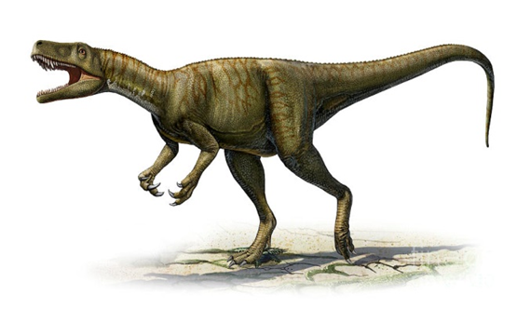
Рост: 1,4 м
Длина: 3–4 м
Вес: 200-220 кг
Возраст: 228–237 млн. лет
Имя этого динозавра не так-то просто и выговорить. Попробуй! Настоящая скороговорка!
Герреразавры изучены чуть больше, потому что кости этих динозавров находили чаще. Конечно, этот динозавр был и выше и длиннее и тяжелее первых двух, но, как видишь, первые динозавры были не очень крупными.
Весить это животное могло до 250 кг: то есть таких мальчиков и девочек, как ты, нужно было бы взять 9 или 10 человек, чтобы получился один герреразавр.
Интересно, что у этого динозавра была очень подвижная челюсть. Животное могло свободно выдвигать нижнюю челюсть вперёд, расширяя размер укуса. Герреразавры имели необычные зубы: края зубов были с острыми зазубринами, что позволяло им легко разрывать добычу.
Гибкая шея, мощный хвост, крепкие ноги – ещё один шустрый быстро бегающий хищник.
Пищей герреразавра были мелкие и средние животные. Сам он тоже часто становился пищей для более крупных динозавров.
Тава
Этого динозавра нашли совсем недавно – чуть больше 10 лет назад. Видишь, как все первые динозавры похожи друг на друга?
- не очень крупные,
- передвигаются на задних конечностях (поэтому их часто называют двуногими),
- быстро бегают,
- имеют крепкие ноги,
- по пять пальцев на конечностях,
- длинная шея,
- небольшой череп,
- острые зубы,
- проворные хищники-охотники.
Как ты думаешь, а чем они отличаются друг от друга?
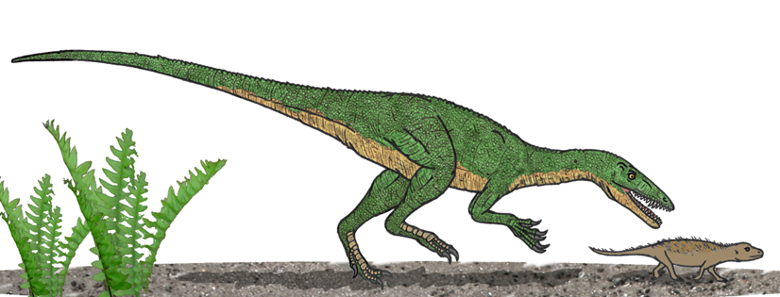
Рост: 130 см
Длина: 3 м
Вес: 30 кг
Возраст: 214 млн. лет

Целофиз

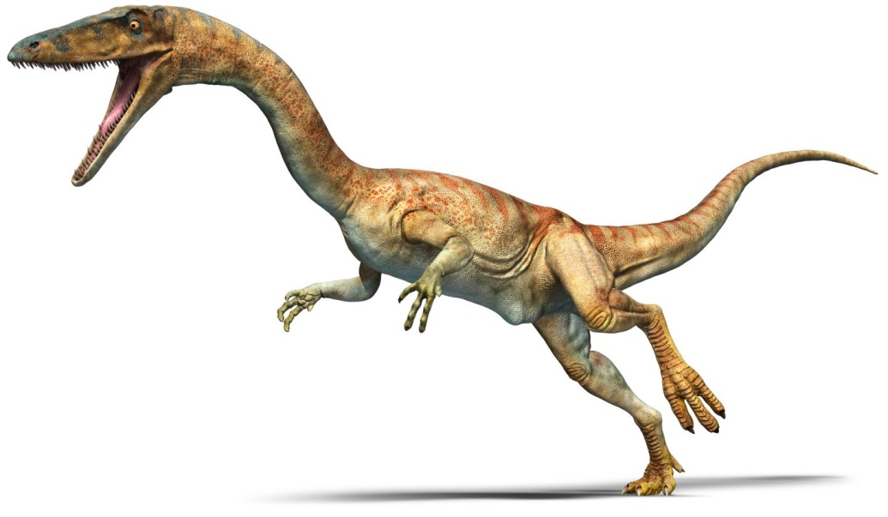
Рост: 70 см
Длина: 2-3 м
Вес: 15–30 кг
Возраст: 212 млн. лет

Ещё один небольшой быстро бегающий динозавр ростом чуть ниже тебя. Посмотри на его шею. Правда, на змеиную шею похожа?
Целофиз - первый ящер триасового периода, останки которого были найдены учёными. Это произошло более 130 лет назад. Учёные достаточно хорошо его изучили.
Взрослый целофиз достигал 3-х метров в длину (в основном, за счёт длинной шеи и длинного хвоста). Поэтому весил он не так уж и много (не больше 30 кг).
Имя целофиза означает «маленький череп».
Его зубы были похожи на пилу: мелкие, но такие острые! Питался целофиз мелкими динозаврами. Когда еды было недостаточно, хищные целофизы могли поедать даже своих детёнышей: у многих найденных целофизов в желудке были обнаружены кости маленького целофиза. Бррр!

Травоядные динозавры
Не все динозавры во время триасового периода были плотоядными. Существовали тогда и динозавры, которые питались только растениями. Большинство таких динозавров передвигалось на 4-х ногах, иногда приподнимаясь на задние ноги. Ходили они неспешно. Бегуны из них были не очень. Если бы они соревновались в беге с плотоядными динозаврами. То никогда бы не были победителями.
Платеозавр
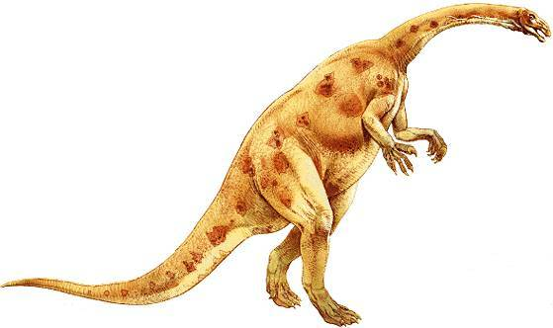
Рост: 3,6–6 м
Длина: 6–12 м
Вес: 4 тонны
Возраст: 200–220 млн. лет

Платеозавр - самый крупный динозавр того времени. Его рост был просто потрясающим – до 6 метров! Это целый двухэтажный дом! Вот это великан! Передвигался он на 4-х ногах, достать плоды на верхушках самых высоких деревьев помогала длиннющая шея! Он мог привстать на задние ноги, но никогда не ходил на задних ногах, потому что… много весил – аж 4 тонны! Примерно столько весит настоящий вертолёт!
Взрослый платеозавр достигал 12 метров в длину. Это как 3-4 легковых автомобиля, поставленных в ряд! Вот это гигант!
Чтобы насытиться, платеозавру приходилось кушать практически весь день! Ему нужно было время от времени заглатывать камни, которые помогали его желудку перетирать тонны растительной массы.
Платеозавры жили не поодиночке, как многие хищные динозавры, а стадами. Они проводили свою жизнь, постоянно путешествуя в поисках территорий, богатых растительной пищей.
Имя его означает «плоский ящер».
Мусзавр
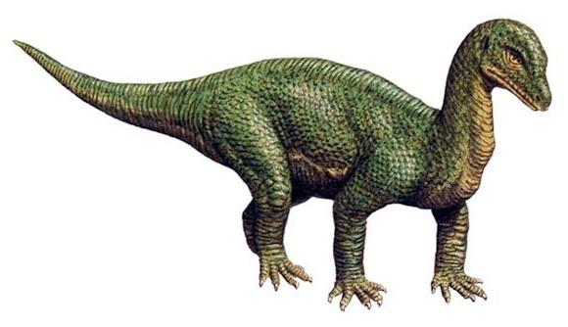
Рост: 0,5 м
Длина: 3–5 м
Вес: 70-150 кг
Возраст: 205–221 млн. лет

Сегодня ещё нельзя с точностью сказать, какими были мусзавры по размеру и весу. Только предположения можно строить, потому что на сегодняшний день учёные не нашли ни одного возрослого мусзавра – только его детёнышей. Наверно, поэтому этот динозавр и получил такое имя: «мышиная ящерица» или «ящер-мышь».
Скелеты этих детёнышей были настолько маленькими (всего 3 см), что могли поместиться даже на твоей маленькой ладони. Все эти косточки лежали рядом. Скорее всего, это было их гнездо. Мы не знаем, что случилось с этими детёнышами, что они погибли. Может, они заболели, или что-то случилось с их мамой, что она не смогла заботиться о своих малышах, или они подверглись нападению какого-нибудь хищника.
Но все травоядные динозавры росли очень быстро. Размер их детёнышей увеличивался во время роста в 20 раз! Если бы ты с рождения до взрослого возраста увеличился в 20 раз, то ты бы тоже был семиметровым великаном!
Голова взрослого мусзавра, как предполагают учёные, была маленькой. Зубы имели листовидную форму. Но зубы свои мусзавры использовали только для срывания растений и размельчения их. Пищу мусзавры глотали не разжёвывая. Они заглатывали маленькие камешки, которые перетирали пищу уже в желудке. Хищным динозаврам этого не нужно было делать, а вот травоядные животные «улучшали» своё пищеварение камешками.
Прозауропод
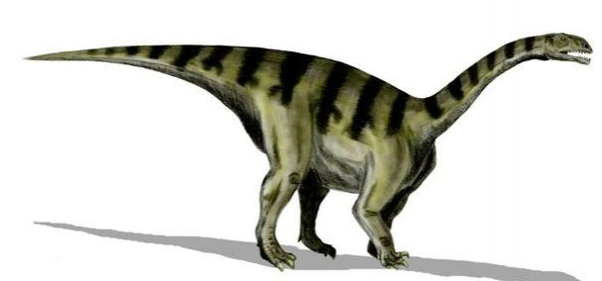
Возраст: 180–220 млн. лет

Прозауропод имел тело, похожее на бочку. Это был не очень крупный динозавр. Кушал он как растительную пищу, так и мелких других животных. О нём мало что известно. Узнать подробности его жизни учёным ещё только предстоит. Кто знает: возможно, когда ты вырастешь, ты тоже сделаешь научные открытия в исследовании динозавров!
Объём текста: 8264 збп
Уникальность текста: 100%
Скриншот уникальности: http://joxi.ru/p27RgjvHlMv4m7

Юрский период
В юрский период динозаврами было населена абсолютно любая территория: леса, озёра, болота. Это были динозавры-гиганты. Они отличались размером так, как отличаются комнатные собачки от китов. Их также подразделяют на травоядных и плотоядных.
Травоядные динозавры
Большинство травоядных динозавров отличалось длинной шеей, маленькой головой, неспешным 4-хногим передвижением и гигантскими размерами. Жили они стадами.
Диплодок
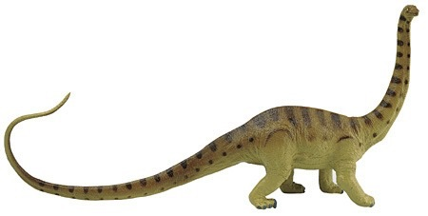
Рост: 10 м
Длина: 27-35 м
Вес: 20-30 тонн
Возраст: 147–150 млн. лет
Это животное было удивительно длинным – до 35 метров! Это больше, чем 2 железнодорожных вагона! В высоту диплодоки вырастали до размеров 4-хэтажного дома! А весило это животное как 3 пожарных машины с водой!
Зубы диплодока были расположены лишь спереди рта. Больше половины его длины (17 метров) принадлежало хвосту, который имел мощную мускулатуру и гибкость. Хвост мог двигаться с большим размахом, издавая оглушающие свистящие звуки. Диплодоки использовали хвост как орудие защиты.
Диплодоки хорошо плавали и любили лакомиться водорослями.
Брахиозавр

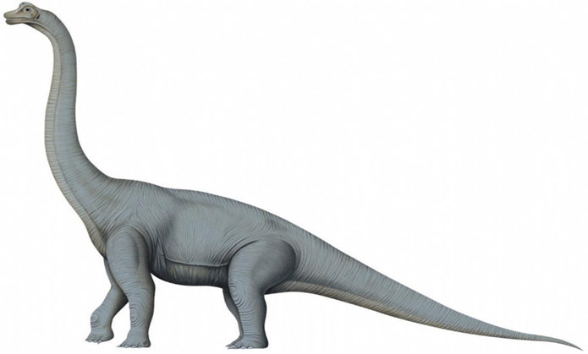

Рост: 13 м
Длина: 25 м
Вес: 36-50 тонн
Возраст: 145–161 млн. лет

Брахиозавр был выше диплодока на несколько метров, а весил ещё почти в 2 раза больше! Здесь уже понадобится представить 6 пожарных машин с водой – таким он был гигантом!
Восьмиметровая шея заканчивалась маленькой головой с мощными ложковидными зубами. Ноздри животного были расположены на необычном костном гребешке над глазами. Передние Задние ноги были короче передних. Чем-то брахиозавры напоминали жирафов.
Во время движения брахиозавры ходили на выпрямленных конечностях. Если бы животное чуть согнуло ноги, кости ног могли сломаться, не выдержав на себе такого веса.
Как ты думаешь, сколько съедал этот динозавр?
Стада брахиозавров опустошали целые леса, оставляя после себя лишь тонны… помёта.
Брахиозавры из-за огромного веса были очень неповоротливы. Но запросто могли сразиться с огромными хищниками (к примеру, аллозаврами), сокрушая их ударом своего хвоста.
Новорожденные детёныши в сравнении со своими родителями-великанами были крошками. Только с годами их кожа покрывалась твёрдыми чешуйчатыми пластинками. Чтобы малышу вырасти до размеров своих родителей, нужно было не меньше 10 лет.
Брахиозавры имели крошечный мозг. Большинство учёных говорят о том, что из-за этого брахиозавры были достаточно глупыми.
Меловой период
За время мелового периода суша ещё сильнее раскололась на части, постепенно отдаляя эти части друг от друга. Климат в этот период был очень нестабильным: то очень холодно, то очень жарко.
Земля страдала от постоянных вулканических извержений. Эти суровые испытания динозавры не в состоянии были преодолеть, и к концу мелового периода вымерли.
Но зато начало и середина этого периода были уютны для динозавров всех видов.

Травоядные динозавры
Трицератопс
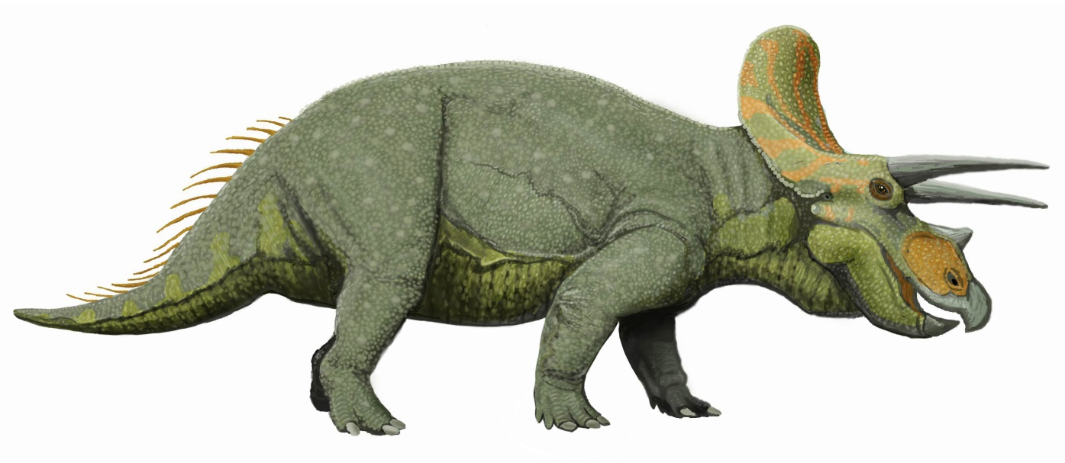
Рост: 3 м
Длина: 7-11 м
Вес: 10-12 тонн
Возраст: 66–68 млн. лет
Трицератопс – самый известный динозавр мелового периода. На голове этих ящеров росли 2 сильных длинных рога и один маленький, но очень крепкий рог. Благодаря этим рогам трицератопс и получил своё имя: «трёхрогая морда».
А на хвосте имелись необычные костные шипы. Конечно, рога и шипы трицератопсы использовали как защиту, но не только.
Вот скажи: если бы тебе понравилась девочка, как бы ты пытался обратить на себя её внимание? Учёные говорят, что распушивая эти шипы, трицератопс признавался самочке в любви.
Длиной трицератопс был как трамвайный вагон, и ростом был тоже как трамвайный вагон, и весом был тоже… как трамвайный вагон!

Анкилозавр
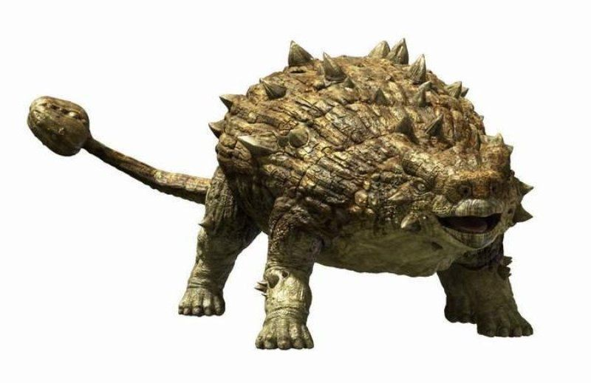
Рост: 2,5 м
Длина: 8–11 м
Вес: 6 тонн
Возраст: 66–67 млн. лет

Эти растительноядные динозавры имели великолепную защиту от разных хищников. Посмотри, какая мощная «броня» с острыми крепкими шипами покрывала его тело! Такую броню ты сможешь увидеть у броненосца, который живёт сегодня. А хвост в конце был оснащён смертельной булавой. Благодаря такой защите динозавр и получил своё имя: «панцирный ящер».
Не защищённым оставался только живот анкилозавра. Когда у хищника получалось опрокинуть животное на спину, анкилозавр погибал. Хотя опрокинуть его на спину, учитывая его огромный вес (11 тонн) и устойчивое положение на 4-х коротких ногах, было почти невозможно.
Анкилозавр был высоким как одноэтажный дом, длинным как автобус, и тяжёлым как половина веса африканского слона.
Объём текста: 3685 збп
Уникальность текста: 100%
Скриншот уникальности: http://joxi.ru/8Anz3YOTZBJoAO

Заключение
Конечно, рассказать обо всех динозаврах в одной книге невозможно. Ведь их очень много! Иначе книга наша тоже получится огромной и тяжёлой как динозавр!
С одной стороны жаль, что эти животные вымерли. А с другой – ты только представь, что было бы, если бы эти гиганты жили среди нас. О! Никто не хотел бы встретиться с ними! Ведь человек рядом с некоторыми из них как беспомощный хомячок. Так что будем любоваться этими животными на картинках и в музеях!
Надеемся, ты узнал много интересных фактов о динозаврах и сможешь теперь рассказать их своим друзьям. Какой динозавр тебе больше всего понравился? А почему? О каких динозаврах ты ещё хотел бы узнать?
Твоя первая энциклопедия

